Ćwiczenia oddechowe poprawiające ruchowość i kształt klatki piersiowej od 27.04. do 30.04 i od 04.05. do 08.05.
Ćwiczenia na ten okres mają również za zadanie zwiększyć pojemność życiową płuc i wentylować płuca.
W ćwiczeniach staramy się nauczyć oddychania torem brzusznym.
Rodzice wspomagają syna we wszystkich ćwiczeniach i skupiają się na tym, aby Piotr wykonywał pełny, głęboki wydech. Zapewni on niejako automatycznie głęboki wdech.
Proszę zapoznać się z poniższymi ćwiczeniami i wykonywać je zgodnie z opisem.
Każdorazowo przed ćwiczeniami właściwymi należy przeprowadzić rozgrzewkę.
Rozgrzewka
W ramach rozgrzewki proszę, aby dziecko wykonało:
- 10 przysiadów,
- 10 skłonów w przód,
- leżąc na dywanie wykona „rowerek”.

Ćwiczenia oddechowe - właściwe.

- Ćwiczenia oddechowe wolne (proszę wykonywać według instrukcji zamieszczonej na zdjęciu).

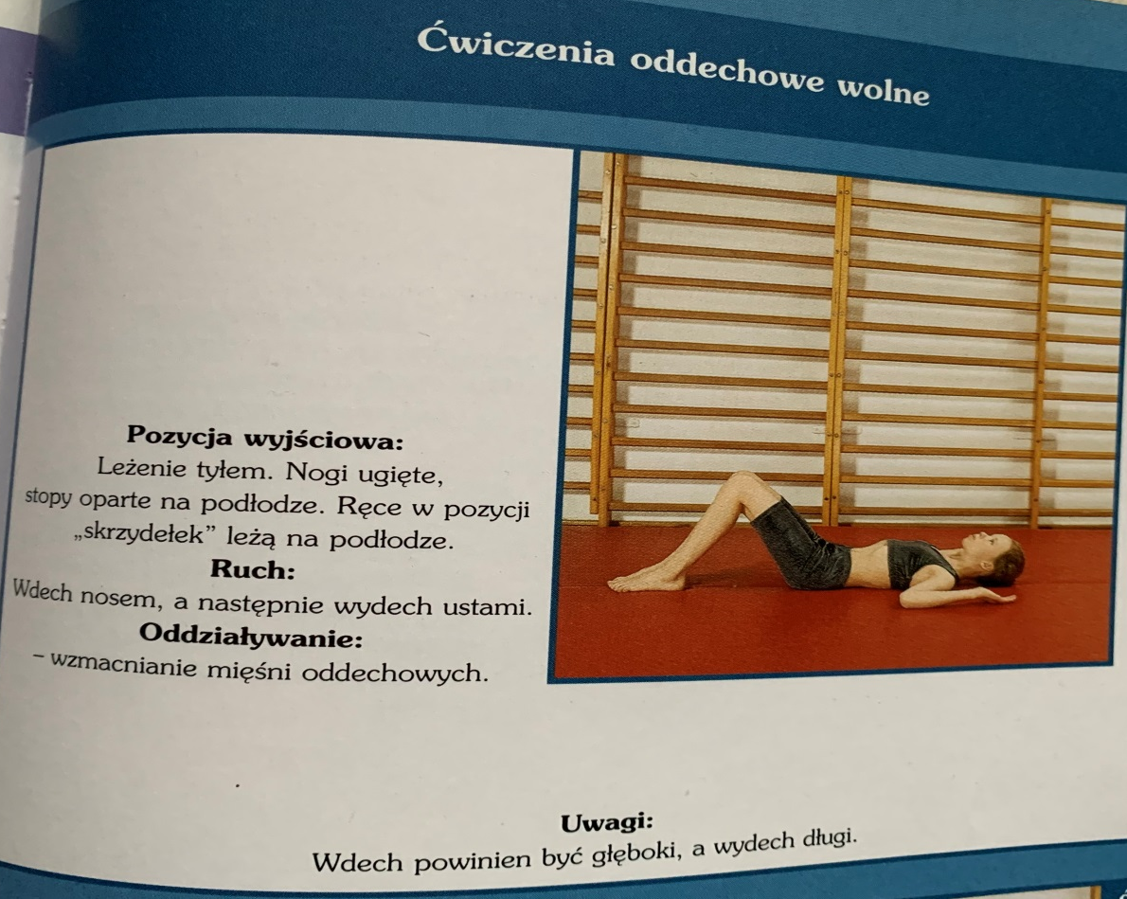

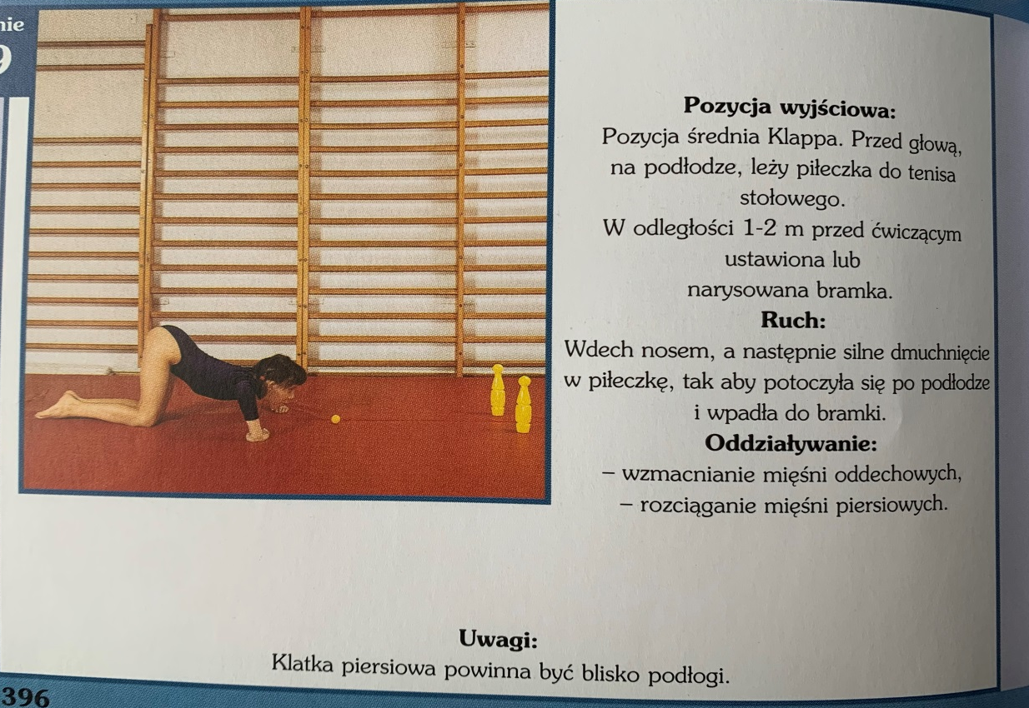

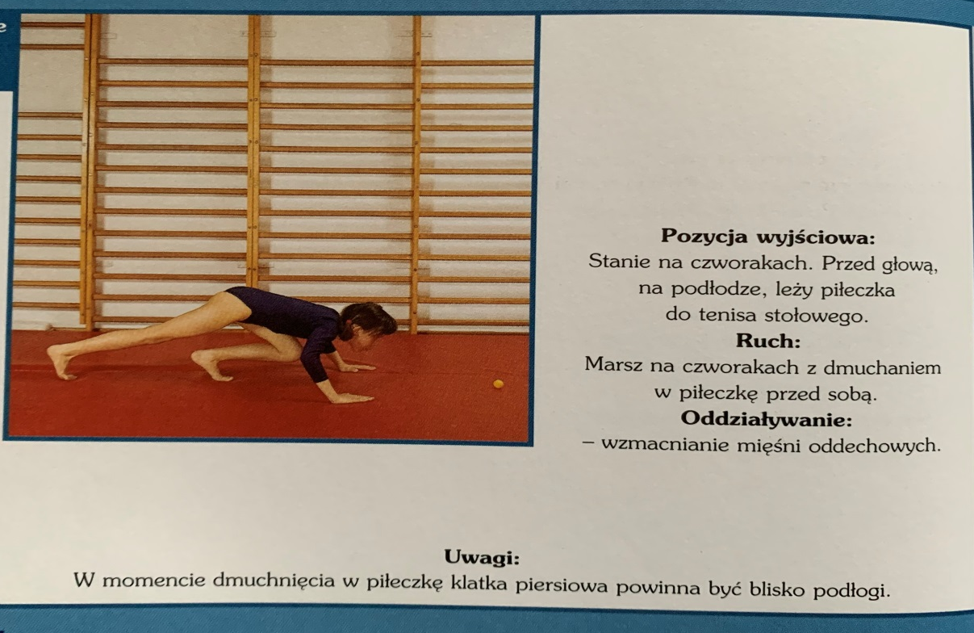

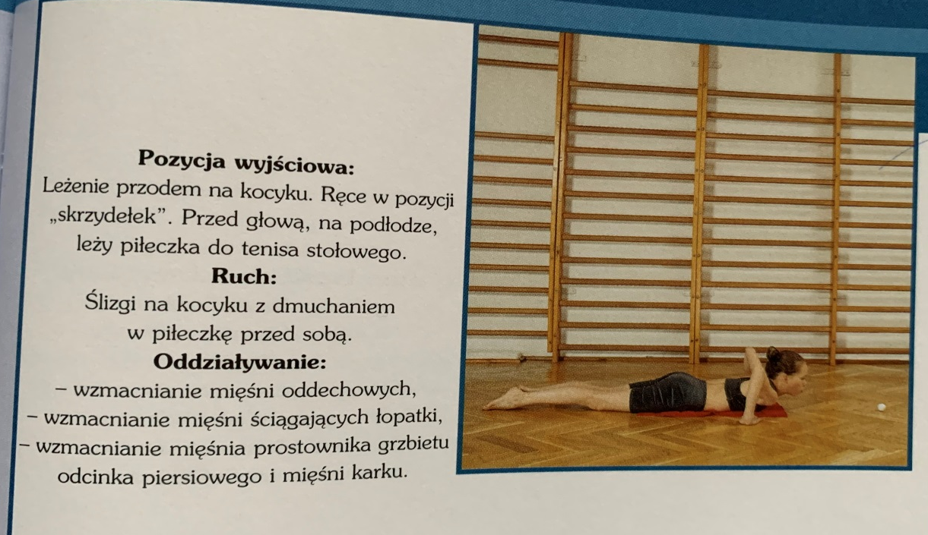

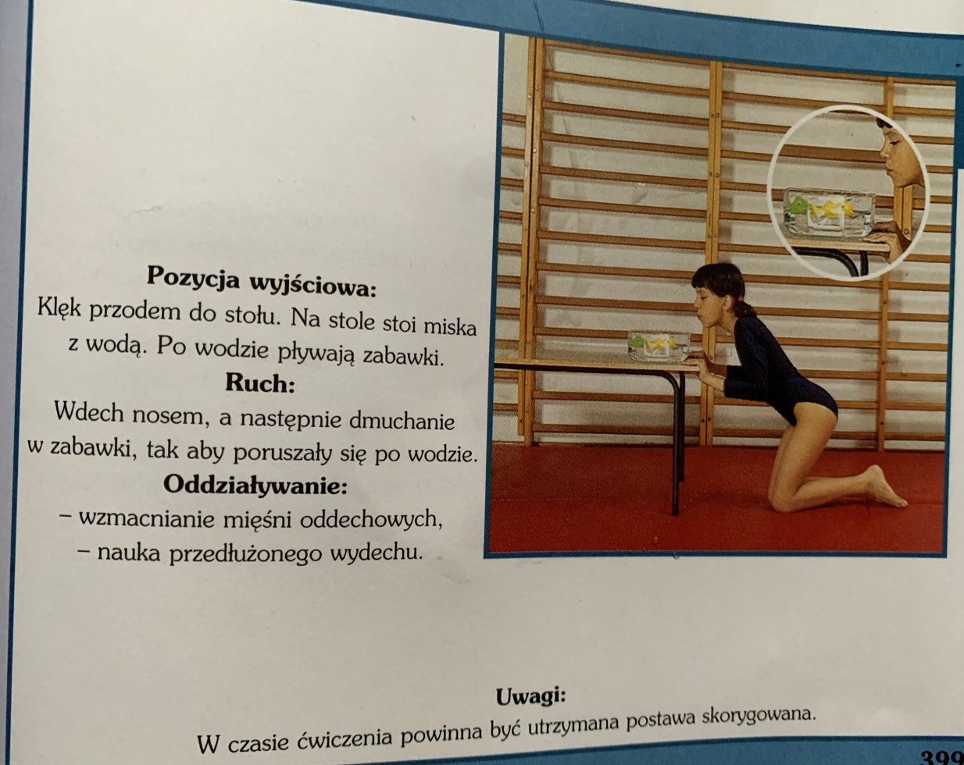

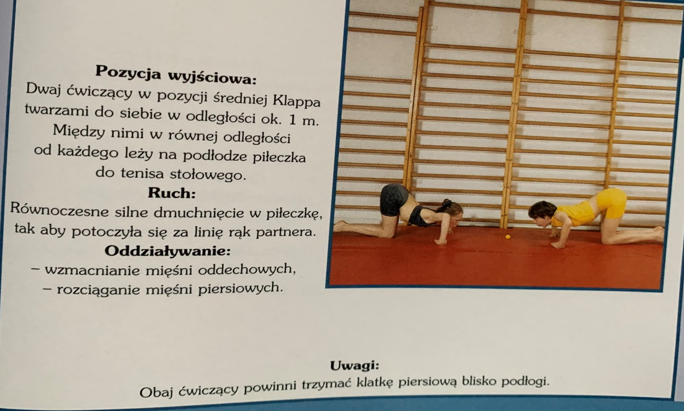

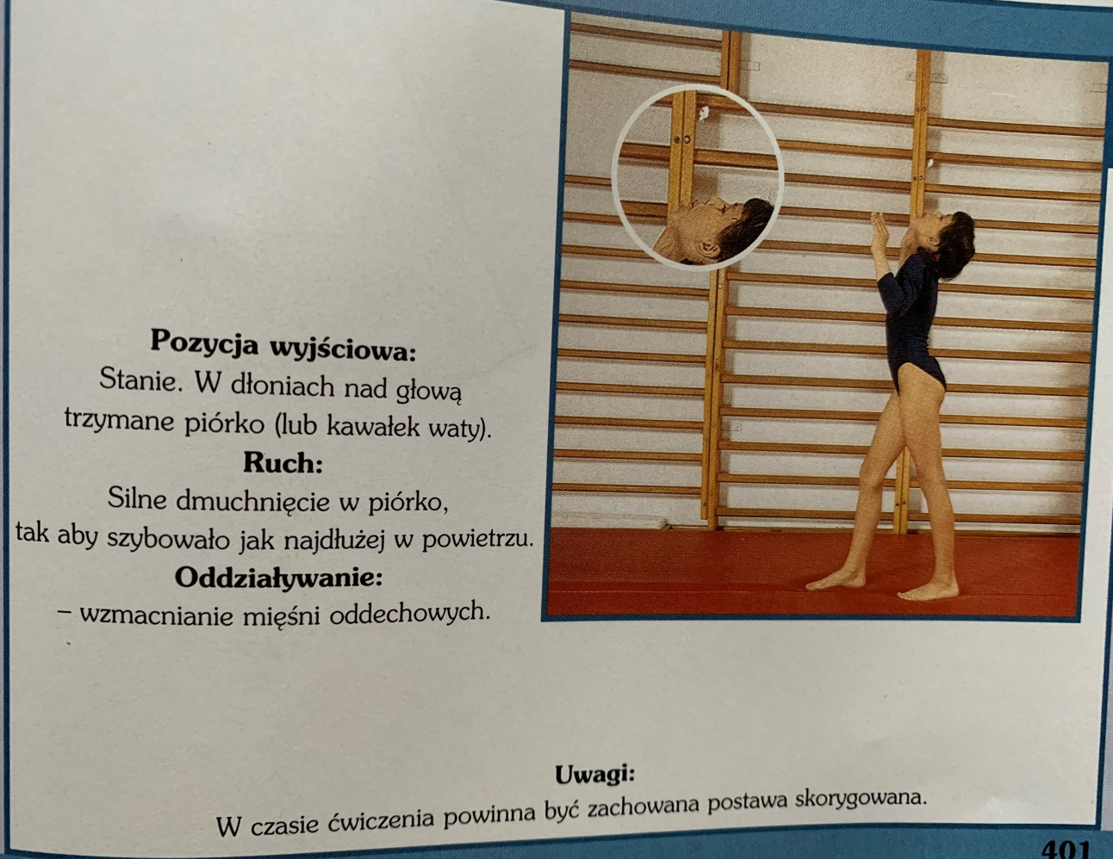

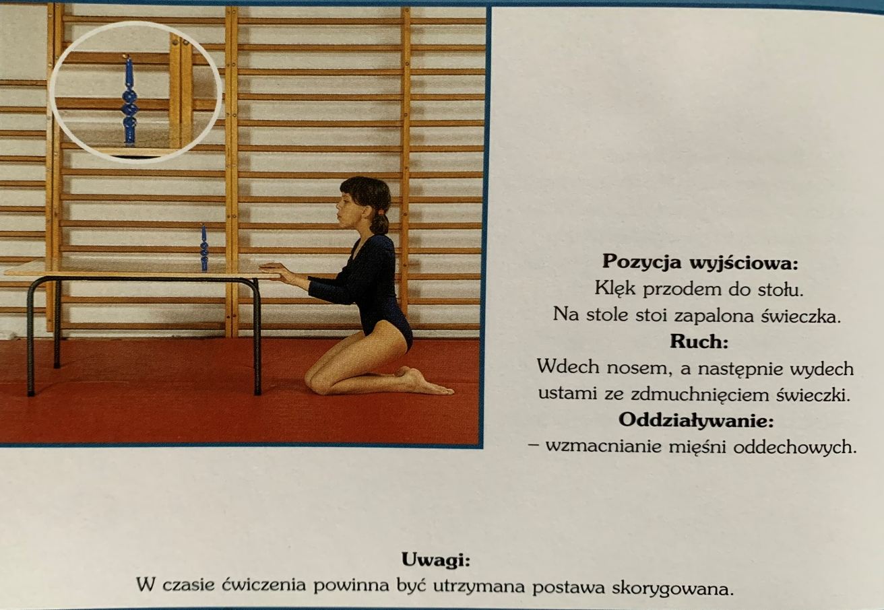
- Ćwiczenia nauki oddychania torem brzusznym (proszę wykonywać według instrukcji zamieszczonej na zdjęciu).

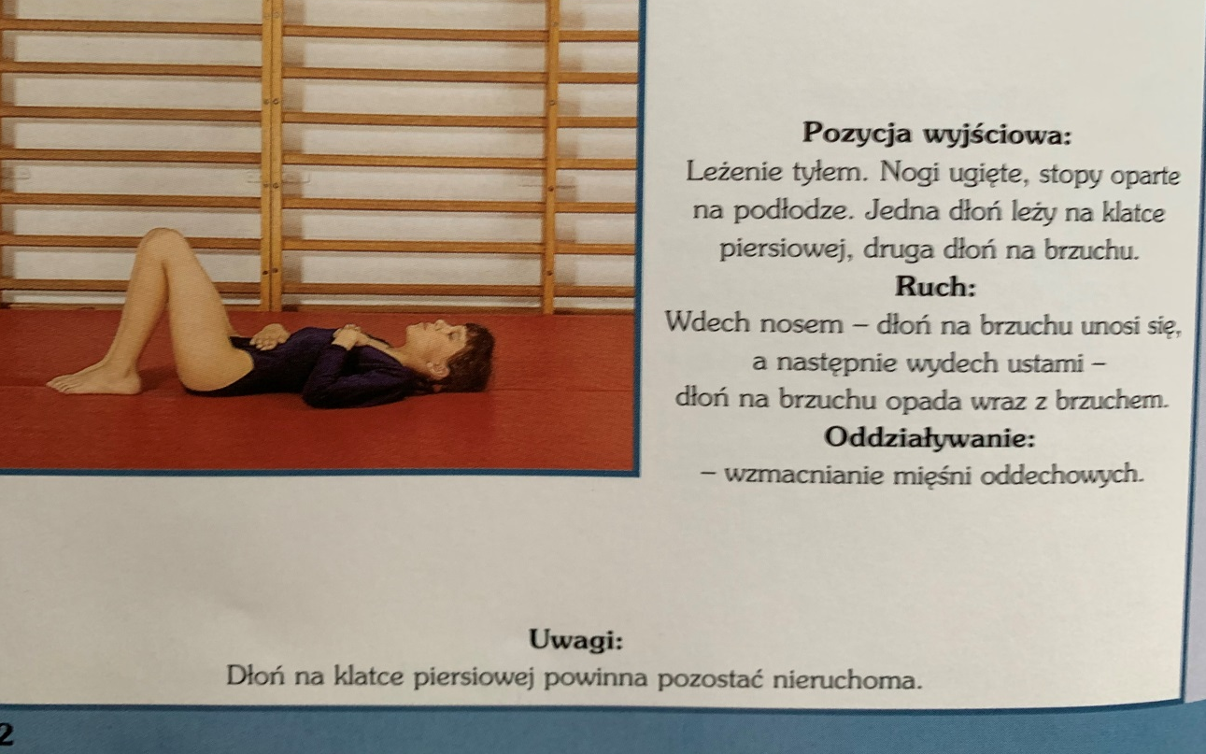

- Ćwiczenia oddechowe oporowane (proszę wykonywać według instrukcji zamieszczonej na zdjęciu).

